1,5 kW 3500 rpm PMSM Motor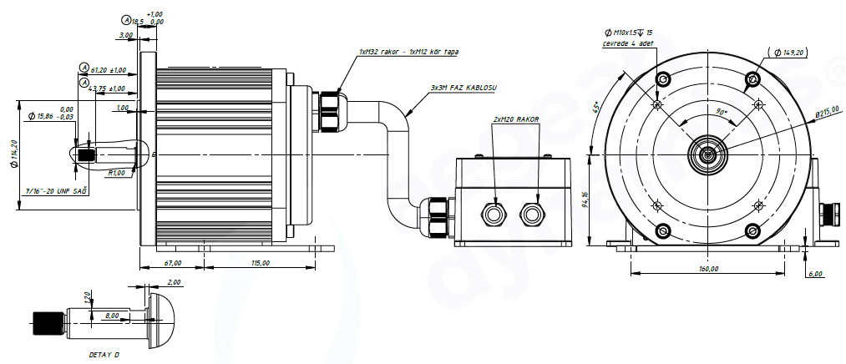
Temel Motor Parametreleri
Nominal Güç | W | 1500
Nominal Hız | rpm | 3500
Nominal Tork | Nm | 4.12
Nominal Akım | A | 85
Nominal Gerilim | V | 24
Boşta Çalışma Hızı | rpm | 3700
Maksimum Verimlilik | % | 83
Elektriksel Parametreler
Faz Sayısı |  | 3
Kutup Sayısı |  | 10
Tork Sabiti (KT) | Nm/A | 0.049
Back EMF Sabiti (KE) | Vs/rad | 0.062
Fazlar Arası Direnç (±%10) | mΩ | 2.75
Fazlar Arası Endüktans (±%30) | mH | 10
Termal Veriler
Ortam Sıcaklığı | °C | -25...+60
Maksimum Sargı Sıcaklığı | °C | +155
Fiziksel Parametreler
Dış Çap | mm | 215
Mil Çapı | mm | 7/16"-20 UNF
Maksimum Uzunluk | mm | 280
Ağırlık | gr | ~14000
Motor Bağlantısı
U | Siyah Kablo
V | Siyah Kablo
W | Siyah Kablo
Sensör Bağlantısı
N/A | N/A
Konnektörler
Güç | N/A
Sinyal | N/A

